A Região de Lorena

Francisco Sodero Toledo

A região de Ipacaré ou Guaypacaré que corresponde hoje a área do município de Lorena, teve seu desbravamento ligado ao processo de expansão do movimento bandeirista. Em território pertencente à Vila de Santo Antônio de Guaratinguetá, em 1695, se estabeleceu o bandeirante Bento Rodrigues Caldeira. Nele fixou moradia e deu início às plantações, tão importantes face à carestia de alimentos e a necessidade de abastecimento dos viajantes que demandavam em direção às Minas Gerais. O local passou a ser denominado de "roças de Bento Rodrigues". No ano de 1702 foi concedido a João Castilho Tinoco o contrato de passagem pelo Rio Paraíba, na região de "Guapacaré". No local surge o porto, local de parada obrigatória dos que iam ou voltavam das Minas Gerais. No seu entorno levanta-se a capela em homenagem a N. S. da Piedade, que logo tornou-se centro de peregrinação. Em 1718 o povoado foi elevado à categoria de freguesia.

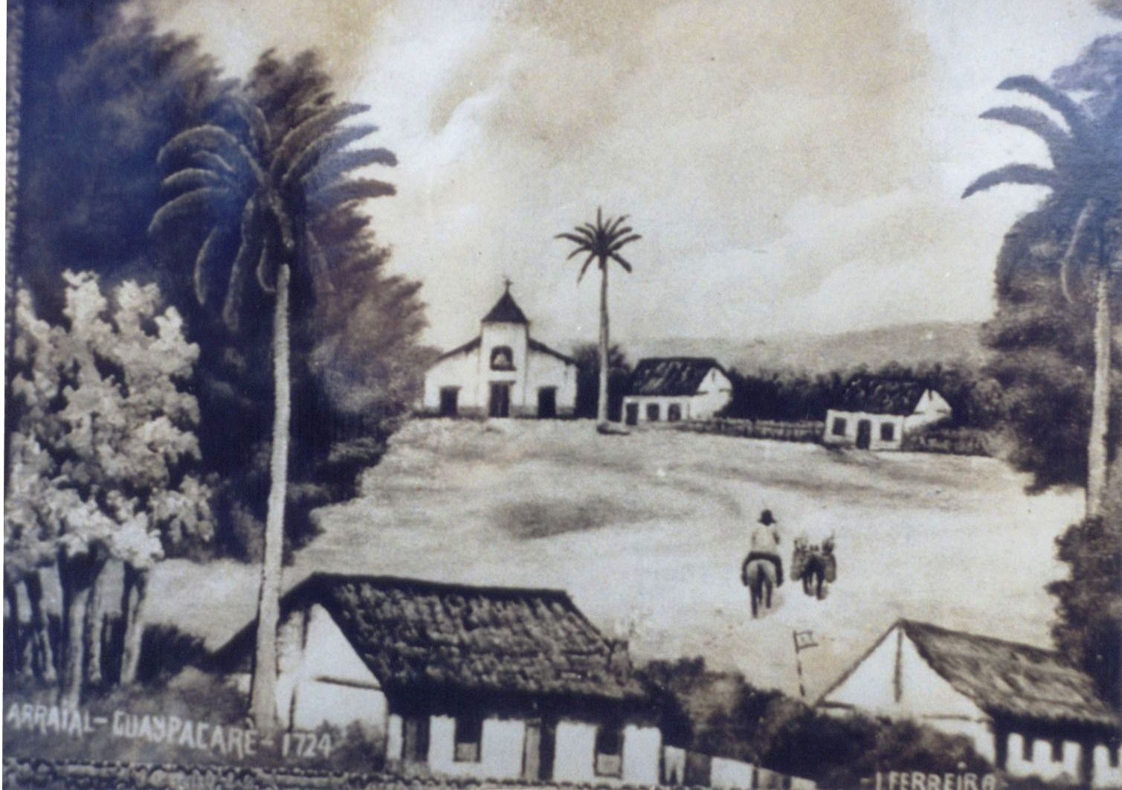

Lorena :pintura de Jean Baptiste Debret - (viagem entre 1816-1831)

Como os caminhos para Minas seguiam até o porto de Guaypacaré, de onde se desviava, rumo ao norte, para transpor a Serra da Mantiqueira na garganta do Embaú, o médio Vale inferior permaneceu indevassado até o início do século XVIII. Continuavam inexploradas, com imensas florestas, habitadas por vários grupos indígenas. Em 1747, conforme relatado do vigário da freguesia da Piedade, era considerado como um sertão desconhecido.

" Hê a frega. de disdricto, desde a ponte de Sam Patrício no Aterrado por onde > divide da parte do Sul com a de Guaratinguetá athê o alto da Mantiqueira por donde se divide da parte do Norte com a de Pouzo Alto, oito legoas por mais ou menos, e pellas demais partes não se sabe com que freguesia se divide por ser certão incomprensível"
(Livro Tombo da Matriz de Lorena, 1747)

Como último núcleo urbano do médio vale, tornou-se o local escolhido para ter início, em 1725, um novo caminho: a Estrada Real em direção à Fazenda de Santa Cruz, no Rio de Janeiro. Tinha início a ocupação e formação da região de Lorena.

